Orbis pictus: Části domu

Jan Amos Komenský je jednou z nejvýznamnějších osobností našich dějin. Myslitel a pedagog 17. století, který po bělohorské bitvě a následné porážce českého stavovského povstání musel odejít do vyhnanství, se stal asi nejznámějším českým exulantem. Už tehdy ho část Evropy uznávala jako velkého reformátora školství. Vyzkoušejte si podobnou práci, jakou vykonával Komenský při tvorbě díla Orbis pictus…

Pracovní list pro žáky vyšších ročníků druhého stupně základních škol a středních škol je součástí kolekce JAK: Orbis pictus, jejímž cílem je přiblížit jedno ze zásadních děl Komenského, jehož odkaz si každoročně připomínáme 28. března.

Jan Amos Komenský
_________________________________________________
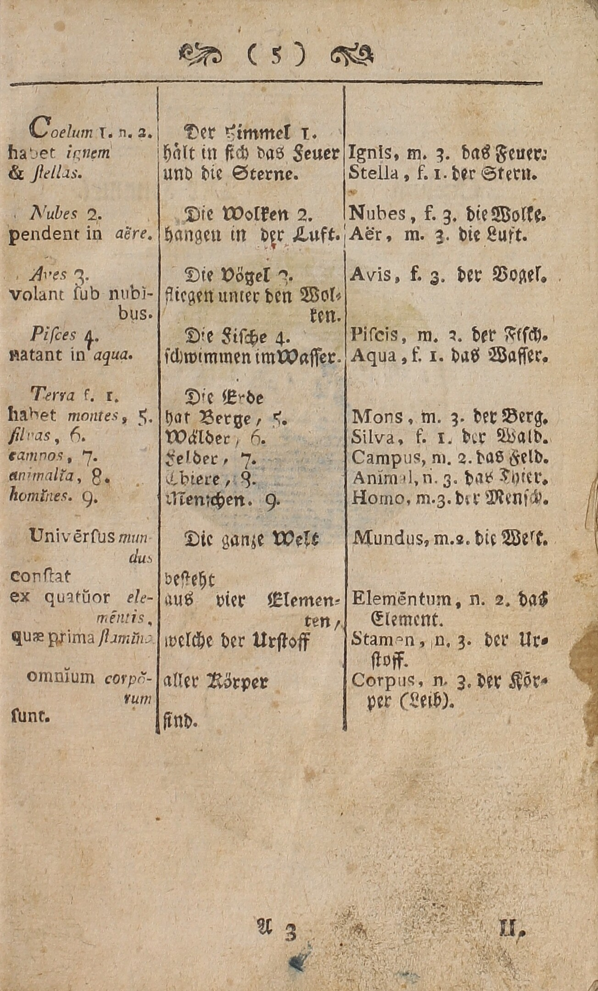
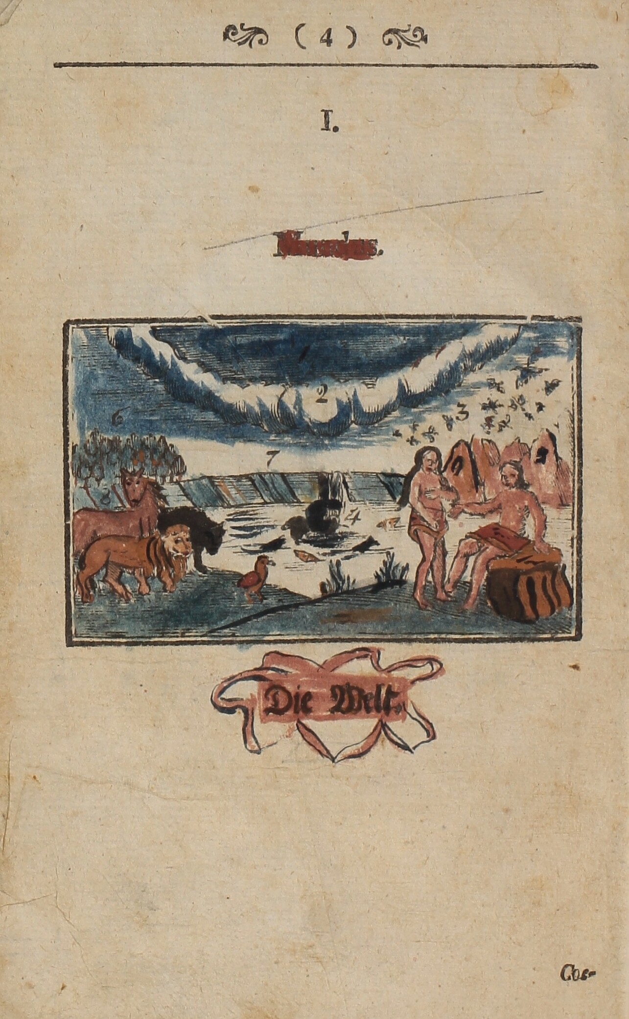

(https://www.digitalniknihovna.cz/mzk/view/uuid:51bbe159-ca1a-4bbf-a30d-53e40fc71dbe?page=uuid:b915120b-bce7-4920-b98f-972da7f6a9be)

- Na předchozí straně vidíte ukázku z díla Orbis pictus. Vytvořte podobný slovníček k následujícímu obrázku tak, aby každé heslo bylo uvedeno v češtině, angličtině a dalším jazyce podle vašeho výběru: K práci můžete použít překladové slovníky v tištěné i elektronické podobě. K obrázku vytvořte alespoň deset hesel.
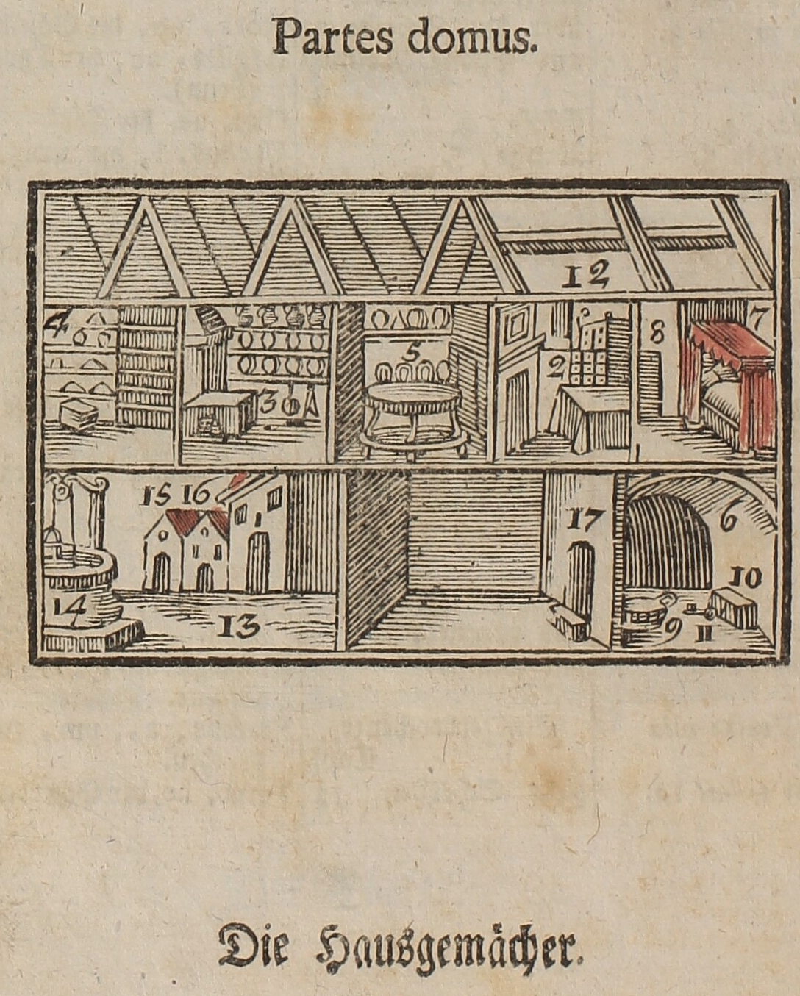

(https://kramerius.mzk.cz/search/iiif/uuid:e6b49af6-6566-4c4d-837b-0ec011233a6b/full/max/0/default.jpg)

……………………………………………………………………………………………………………………………………………………………………………………………………………………………………
……………………………………………………………………………………………………………………………………………………………………………………………………………………………………
…………………………………………………………………………………………………………………………………………………………………………………………………………………………………………………………………………………………………………………………………………………………………………………………………………………………………………………………………………………………………………………………………………………………………………………………………………………………………………………………………………………………………………………………………………………………………………………………………………………………………
……………………………………………………………………………………………………………………………………………………………………………………………………………………………………
…………………………………………………………………………………………………………………………………………………………………………………………………………………………………………………………………………………………………………………………………………………………………………………………………………………………………………………………………………
Co jsem se touto aktivitou naučil(a):
………………………………………………………………………………………………………………………………………………………………………………………………………………………………………………………………………………………………………………………………………………………………………
Autor: František Brož
Toto dílo je licencováno pod licencí Creative Commons [CC BY-NC 4.0]. Licenční podmínky navštivte na adrese [https://creativecommons.org/choose/?lang=cs].

